Město Rychnov u Jablonce n.N.
Bc. Tomáš Levinský - starosta města
Husova 490
Rychnov u Jablonce nad Nisou
4 6 8 0 2

Žádost o potvrzení 10% spoluúčasti v případě obdržené dotace od NSA.

Spartak Rychnov z.s. se aktivně snaží modernizovat sportovní areál.
Aktuálně se snažíme získat finance od NSA (Národní Sportovní Agentura) z investiční výzvy 14/2024 Kabina 2024, na:
- rozšíření parkoviště, které již nemá dostatečnou kapacitu (vykácení náletu, vybagrování kořenů, odvoz zeminy, položení geotextilie a vyštěrkování).
Jedná se cca o 300m².
- fotbalové střídačky, které již nevyhovují současným pravidlům, kdy musí být pro hráče na střídání, realizační tým a trenéra zajištěn dostatečný počet míst k sezení.

Předpokládaná výše investice je 500 000 Kč, kdy 80% je hrazeno z dotace, 10% klubem a 10% musí být hrazeno městem.

Pro účely vyřízení dotace potřebujeme potvrzení 10% spoluúčasti města, v případě obdržení dotace. Předpokládaná výše spoluúčasti města je 50 000 Kč.

Žádáme ale o potvrzení spoluúčasti do maximální výše 70 000 Kč pro případ, že by došlo k mimořádnému navýšení investice.
Konečná cena bude známa po vysoutěžení 3 nabídek.

Informace o výzvě:
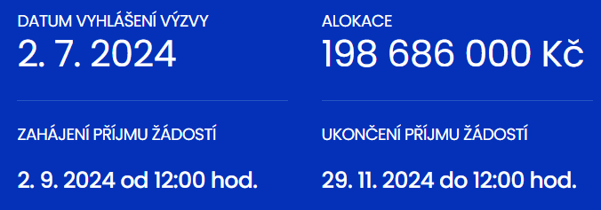

V Rychnově u Jablonce nad nisou dne 1.8.2024.

Petr Žabka
Předseda Spolku

